Gebed voor Oekraïne

“O Heer, Grote en Almachtige,
bescherm ons geliefde Oekraïne,
Zegen haar met vrijheid en licht
van uw heilige stralen.

Met leren en kennis verlichten wij
uw kinderen klein,
In liefde puur en eeuwig
Laat ons, o Heer, groeien.

Wij bidden, o Heer, Almachtige,
Bescherm ons geliefde Oekraïne,
geef ons volk en land
al uw vriendelijkheid en genade.

Zegen ons met vrijheid, zegen ons met wijsheid,
Gids in vriendelijke wereld,
Zegen ons, o Heer, met geluk
Voor altijd en eeuwig.”

ВЕЛИКДЕНЬ 2022

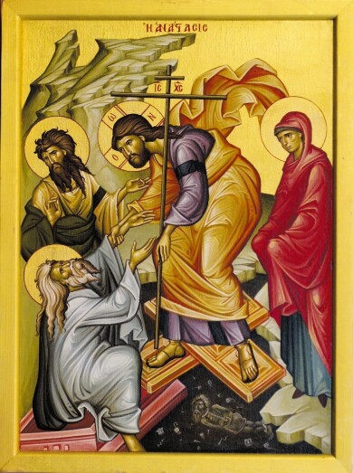

З Катарінакерка в Дотінхемі

Священик Ганс Пау

Преподобний Тео Ментінг

Пастор Дмитрий Ксензов

Хор: Кантори Versicolores
Диригент: Марга Рулофс

Вокал і фортепіано: Ельске те Ліндерт

Muziek
Музика

Stilte - Тиша

Koor: Blagoslovi dushe moja Gospoda
Хор: Благослові дюше моя Господа

Welkom - Запрошуємо

Koor: Alliluia
Хор: Аллелуя

ondertussen - тим часом:

v. Khristos voskres!
a. Voistinu voskres!

3 x

Gebed - Молитва

Het Heilig Evangelie van Pasen in de Oekraïense taal
Святе Євангеліє Великодня українською мовою

Koor: Angel Wopijasche
Хор: Ангел Вопіяще

Het Heilig Evangelie van Pasen in de Nederlandse taal
Святе Євангеліє На Великдень голландською мовою

Koor: Jelicy
Хор: Єлічі

Overweging door pastor Dmitriy Ksenzov
Проповідь пастора Димитрія Ксензова

Muziek door Elske te Lindert
Музика Ельске те Ліндерт

Gebeden met gezongen Gospodi pomilouj
Молитви зі співом Господи помилуй

Stil gebed
Тиха молитва

Onze Vader gezongen
Отче наш

Muziek door Elske te Lindert
Музика Ельске те Ліндерт

Kinderen laten hun tekeningen zien
діти показують свої малюнки

Mededelingen
Оголошення

Zegen
Благословення

Koor: Gebed voor Oekraïne
Хор: Молитва за Україну

